Міністерство освіти і науки України
Івано-Франківський національний технічний університет нафти і газу
Кафедра комп’ютерних систем і мереж

Лабораторна робота №8
Символи та рядки

Виконав ст. гр. КН-26-1:
Бойчук Андрій
Перевірив: Пашковський Б.В.

м. Івано-Франківськ
2026

Мета роботи: Навчитися зберігати текст у std::string, читати рядок із пробілами, проходити його елементи char за індексом і виконувати просту обробку.
Завдання: Прочитати один ASCII-рядок довжиною до 200 символів через std::getline. Для свого варіанта визначити дві групи символів A і B. Порахувати кількість символів групи A, кількість символів групи B, створити копію рядка та замінити в копії лише символи групи A на #. Використати дві окремі функції-предикати з параметром char за значенням і поверненням bool. Рядок проходити індексним for. find, replace, регулярні вирази, C-рядки, вказівники, посилання та STL-алгоритми не використовувати.
Варіант 4
№ | Група A | Група B
4 | k l m n o | p q r s t
Хід роботи
1. Код програми
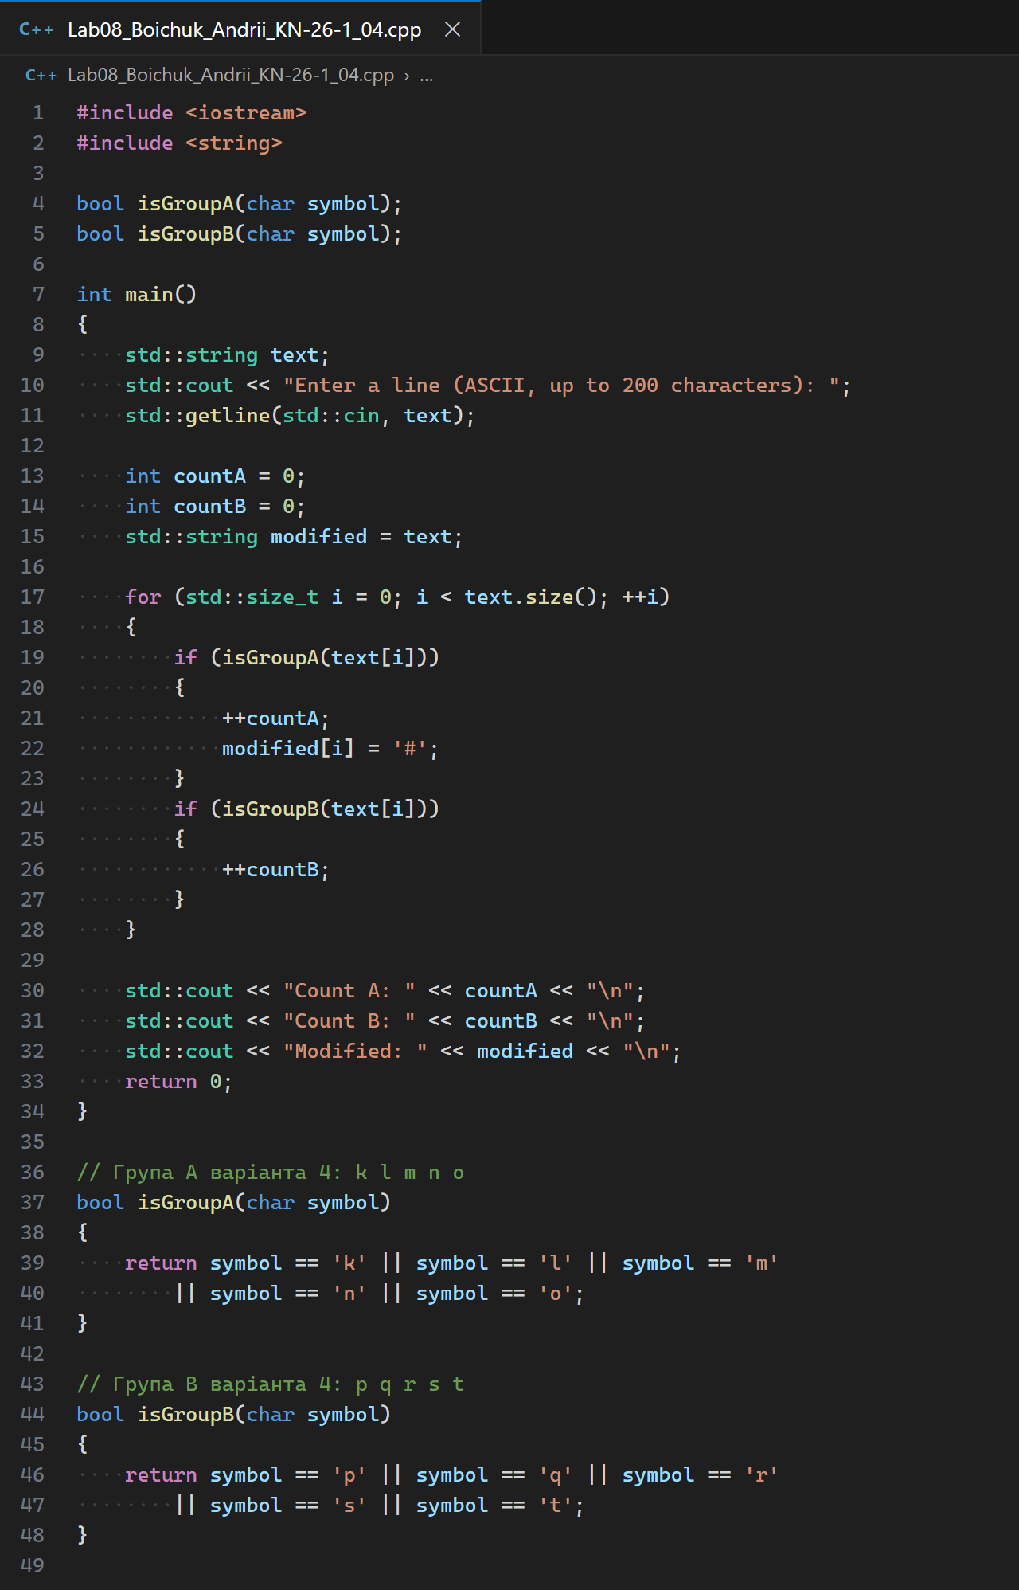
#include <iostream>
#include <string>

bool isGroupA(char symbol);
bool isGroupB(char symbol);

int main()
{
std::string text;
std::cout << "Enter a line (ASCII, up to 200 characters): ";
std::getline(std::cin, text);

int countA = 0;
int countB = 0;
std::string modified = text;

for (std::size_t i = 0; i < text.size(); ++i)
{
if (isGroupA(text[i]))
{
++countA;
modified[i] = '#';
}
if (isGroupB(text[i]))
{
++countB;
}
}

std::cout << "Count A: " << countA << "\n";
std::cout << "Count B: " << countB << "\n";
std::cout << "Modified: " << modified << "\n";
return 0;
}

// Група A варіанта 4: k l m n o
bool isGroupA(char symbol)
{
return symbol == 'k' || symbol == 'l' || symbol == 'm'
|| symbol == 'n' || symbol == 'o';
}

// Група B варіанта 4: p q r s t
bool isGroupB(char symbol)
{
return symbol == 'p' || symbol == 'q' || symbol == 'r'
|| symbol == 's' || symbol == 't';
}
Програму збережено у файлі Lab08_Boichuk_Andrii_KN-26-1_04.cpp та скомпільовано командою:
g++ -Wall -std=c++20 "Lab08_Boichuk_Andrii_KN-26-1_04.cpp" -o "Lab08_Boichuk_Andrii_KN-26-1_04"
2. Результати запуску
Рядок за зразком із практикуму: містить символи групи A (k, l), групи B (p, q), символ поза групами (x, 7) та пробіли. Знайдено по два символи кожної групи; у копії замінено лише k і l, символи групи B та інші залишено без змін.
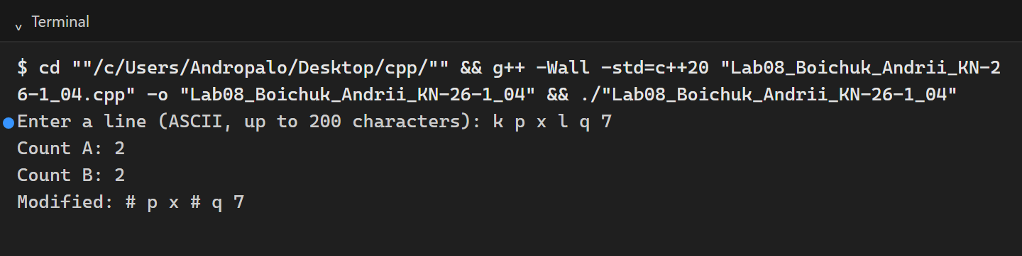
$ cd ""/c/Users/Andropalo/Desktop/cpp/"" && g++ -Wall -std=c++20 "Lab08_Boichuk_Andrii_KN-26-1_04.cpp" -o "Lab08_Boichuk_Andrii_KN-26-1_04" && ./"Lab08_Boichuk_Andrii_KN-26-1_04"
Enter a line (ASCII, up to 200 characters): k p x l q 7
Count A: 2
Count B: 2
Modified: # p x # q 7
Слово mono rest: символи m, o, n, o належать до групи A (4 символи), r, s, t — до групи B (3 символи), e та пробіл не входять до жодної групи. У копії перші чотири літери замінено на #.
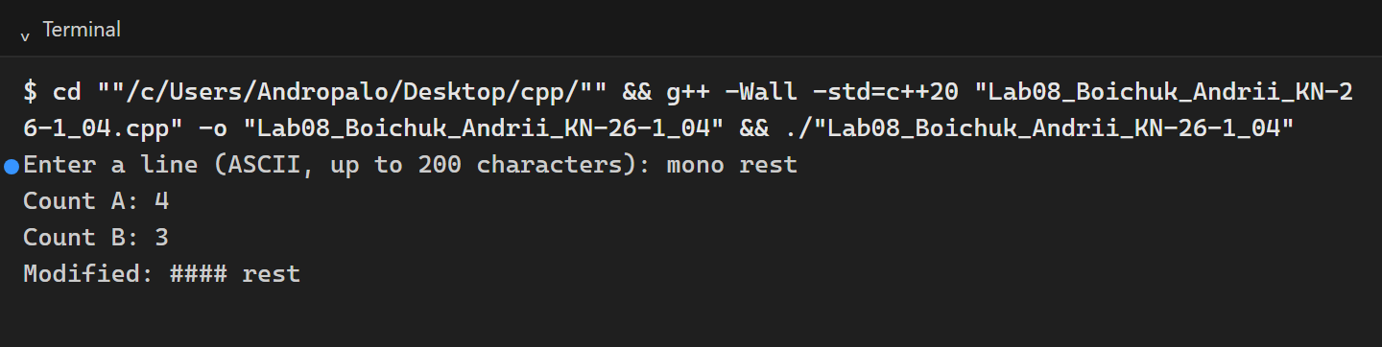
$ cd ""/c/Users/Andropalo/Desktop/cpp/"" && g++ -Wall -std=c++20 "Lab08_Boichuk_Andrii_KN-26-1_04.cpp" -o "Lab08_Boichuk_Andrii_KN-26-1_04" && ./"Lab08_Boichuk_Andrii_KN-26-1_04"
Enter a line (ASCII, up to 200 characters): mono rest
Count A: 4
Count B: 3
Modified: #### rest
Порожній рядок: text.size() дорівнює 0, цикл не виконує жодної ітерації, обидва лічильники нульові, копія також порожня.
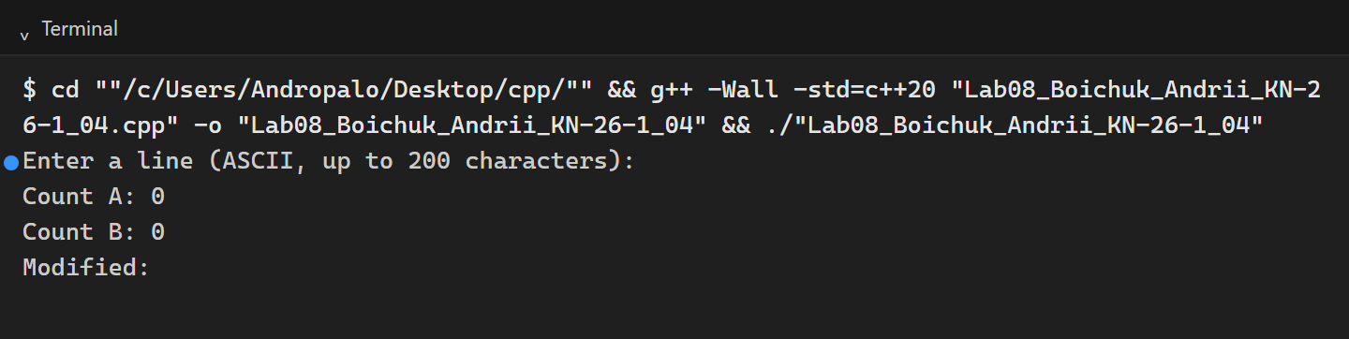
$ cd ""/c/Users/Andropalo/Desktop/cpp/"" && g++ -Wall -std=c++20 "Lab08_Boichuk_Andrii_KN-26-1_04.cpp" -o "Lab08_Boichuk_Andrii_KN-26-1_04" && ./"Lab08_Boichuk_Andrii_KN-26-1_04"
Enter a line (ASCII, up to 200 characters):
Count A: 0
Count B: 0
Modified:
Великі літери KLM PQR: порівняння символів чутливе до регістру, тому великі літери не належать до груп, лічильники нульові, а копія рядка не змінилася.
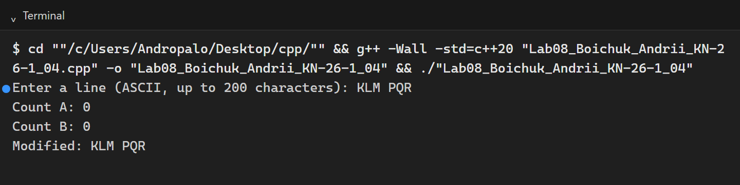
$ cd ""/c/Users/Andropalo/Desktop/cpp/"" && g++ -Wall -std=c++20 "Lab08_Boichuk_Andrii_KN-26-1_04.cpp" -o "Lab08_Boichuk_Andrii_KN-26-1_04" && ./"Lab08_Boichuk_Andrii_KN-26-1_04"
Enter a line (ASCII, up to 200 characters): KLM PQR
Count A: 0
Count B: 0
Modified: KLM PQR
3. Пояснення рішення
Рядок зчитано через std::getline, оскільки оператор >> зупинився б на першому пробілі. Текст зберігається у std::string, довжина визначається методом size(), а до окремого символу типу char звертаються за індексом text[i]. Індекс має тип std::size_t, тому порівняння i < text.size() коректне для будь-якої довжини, зокрема для порожнього рядка.
Належність символу до групи перевіряють дві функції-предикати isGroupA та isGroupB: кожна отримує char за значенням і повертає bool через ланцюжок порівнянь із символьними літералами в одинарних лапках ('k', 'l' тощо). Індексний цикл for проходить рядок один раз: для символу групи A збільшується countA і в копії modified на цій позиції записується '#', для символу групи B збільшується countB.
Копія створюється звичайним ініціалізуванням std::string modified = text, тому початковий рядок text не змінюється, а заміна виконується лише у копії. Обробка обмежена ASCII-символами відповідно до умови.
Висновок
У роботі створено програму мовою C++, яка читає рядок із пробілами через std::getline, проходить його індексним циклом for і за допомогою двох функцій-предикатів підраховує символи груп A (k, l, m, n, o) та B (p, q, r, s, t) варіанта 4, а також замінює символи групи A на # у копії рядка. Використано std::string, доступ до символів за індексом, тип char і символьні літерали. Програму перевірено на рядку зі змішаними символами й пробілами, на слові з кількома символами однієї групи, на порожньому рядку та на великих літерах; у всіх випадках результат відповідає умові.

